Положение
Открытого первенства ВАО города Москвы по лыжным гонкам
«Кусковская лыжня -2013»
3 февраля 2013 года

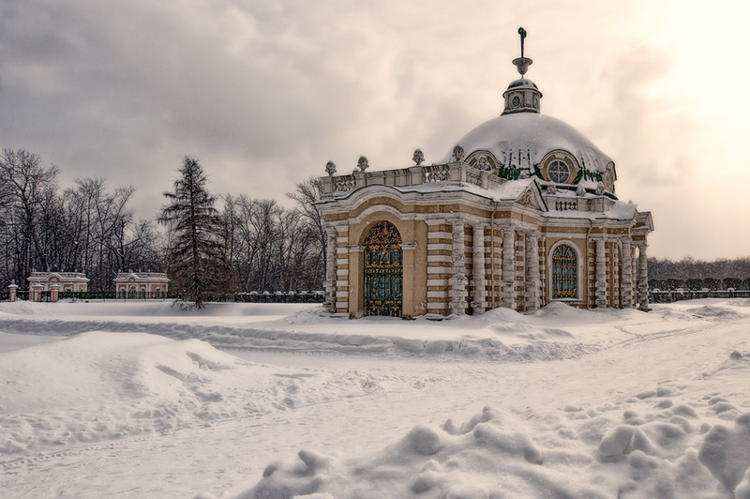

1. Цели и задачи:
- привлечение молодежи к массовому катанию на лыжах;
- пропаганда лыжного спорта среди населения различного возраста;
- выявление лучших спортсменов в различных возрастных группах;

2. Руководство проведением соревнований
Организация и общее руководство проведением соревнований осуществляется сектором по спортивной работе и досугу муниципалитета Вешняки. Непосредственное проведение соревнований возлагается на главную судейскую коллегию.
Главный судья - Артамонова Ирина Анатольевна

3. Сроки и место проведения
Соревнования проводятся 03 февраля 2013 года, по адресу: Москва, Кусковский лесопарк.
Трасса прилегает к красивейшему музею Москвы - усадьбе Кусково (адрес: улица Юности, дом 2).
Раздевалки и регистрация - в помещении открытого катка (адрес: 3-я Музейная улица, владение 44, строение 2 – точка «Б» на карте (см. ниже)).

4. Программа соревнований

Старт раздельный через 30 секунд (в соответствии со стартовыми номерами).
Стиль передвижения свободный.
9.30-10.30 – регистрация участников и выдача номеров
11.00 – старт на дистанцию 1800 м. Старт на дистанцию 3600 м будет дан через 2 минут после последнего участника, стартующего на дистанцию 1800 м
12.00 – награждение победителей и призеров во всех возрастных группах

5. Участники соревнований
- девушки, юноши 7-10 лет – 1800 м (1 круг)
- девушки, юноши 11-13 лет – 1800 м (1 круг)
- девушки, юноши 14-17 лет – 1800 м (1 круг)
- женщины – 1800 м (1 круг)
- мужчины – 3600 м (2 круга)
6. Награждение
Победители соревнований награждаются медали, грамоты и ценными призами.
- Заявки
Предварительные заявки принимаются с 30 января по 02 февраля 2013г, по электронному адресу: artamonova1@mail.ru.
Справки по телефону (с 18.00 до 22.00): 8-916-636-37-10 – Ирина

РАЗДЕВАЛКИ (теплые) и РЕГИСТРАЦИЯ - по адресу: 3-я Музейная улица, владение 44, строение 2 – точка «Б» на карте (см. ниже);

- Проезд:
- метро «Рязанский проспект», далее авт. 133 и 208 до остановки "Ул. Молдагуловой" – точка «А» на карте;
- метро "Выхино", далее автобусом 620, маршрутное такси 9-М до остановки «Ул. Молдагуловой» - точка «А» на карте;

Справки по маршруту проезда: 8-916-102-85-91, 8-926-590-25-40 Алексей

